ОРИГІНАЛЬНІ ІНСТРУКЦІЇ ПО ВИКОРИСТАННЮ ГАЗОНОКОСАРКИ HECHT 1844

Вітаємо вас із покупкою марки HECHT. Перед першою операцією уважно прочитайте посібник користувача!

Цей посібник містить важливу інформацію про безпеку, встановлення, експлуатацію, обслуговування, зберігання та усунення несправностей. Зберігайте цю інструкцію в безпечному місці, щоб мати можливість знаходити інформацію в майбутньому або для інших користувачів. Враховуючи постійний технологічний розвиток та адаптацію до останніх вимогливих стандартів технічних та конструкторських змін ЄС, можна здійснити без попереднього повідомлення. Фотографії є лише ілюстративними цілями та можуть не відповідати самому продукту. Неможливо реалізувати будь-які юридичні вимоги, пов'язані з цим посібником з експлуатації. У разі сумнівів зверніться до імпортера чи продавця.

НАВЧАЛЬНИЙ ПОСІБНИК ............................................... 4
ЗАПАСНІ ЧАСТИНИ .......................................................... 8
СИМВОЛИ БЕЗПЕКИ ........................................................ 9
ТЕХНІЧНІ ХАРАКТЕРИСТИКИ ........................................ 11
РЕКОМЕНДОВАНІ АКСЕСУАРИ ……………………........ 14
ГАЗОНОКОСАРКА ПОСІБНИК КОРИСТУВАЧА ............. 15
ДЕКЛАРАЦІЯ ВІДПОВІДНОСТІ ЄС ................................ 117
ОЗНАЙОМЛЕННЯ З РОБОТОЮ ПРИСТРОЇ ......……….119

ІЛЮСТРОВАНЕ КЕРІВНИЦТВО

1 | Ручка
2 | Кнопка безпеки
3 | Затискач для кабелю
4 | Шнур живлення
5 | Кріпильні гвинти для ручки
6 | Нижня частина ручки
7 | Травосборнік
8 | Важіль блокування
9 | Колесо
10 | Ручка для переноски
11 | Кришка двигуна
12 | Важіль регулювання висоти
13 | Ручка для переноски
14 | Задняя кришка
15 | Індикатор рівня
16 | Розвантаження натягу подовжувального кабелю
17 | Верхня частина ручки
18 | Ручка вимикача

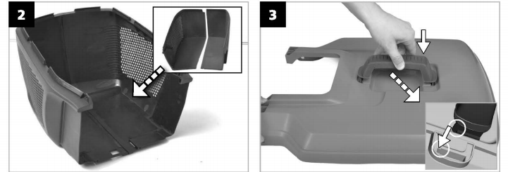
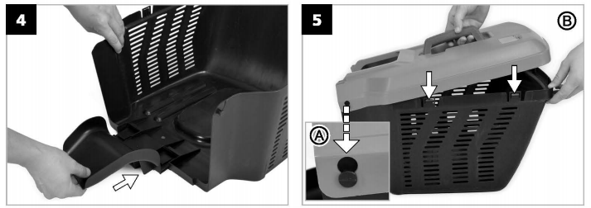

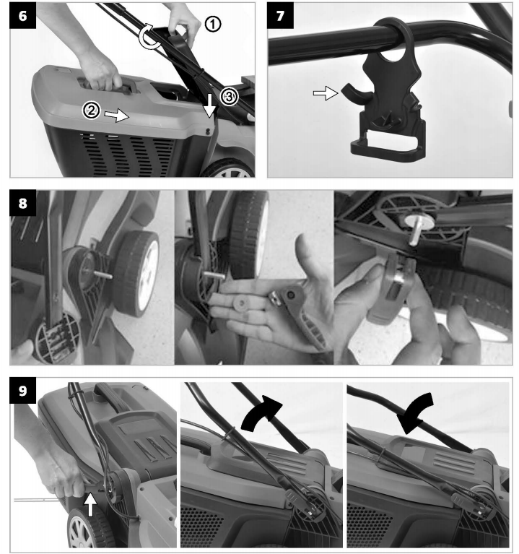
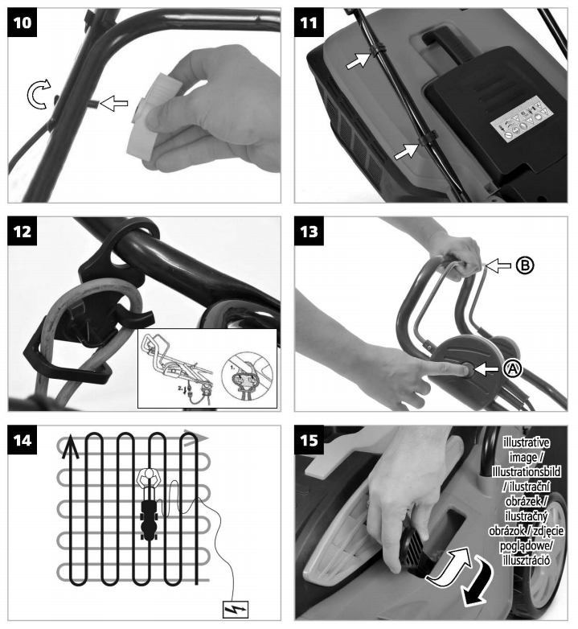
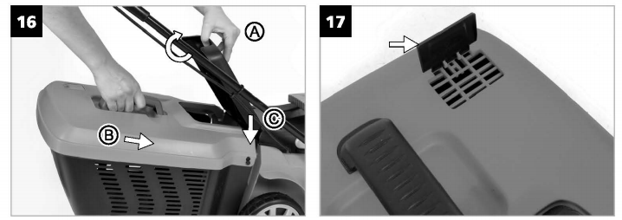
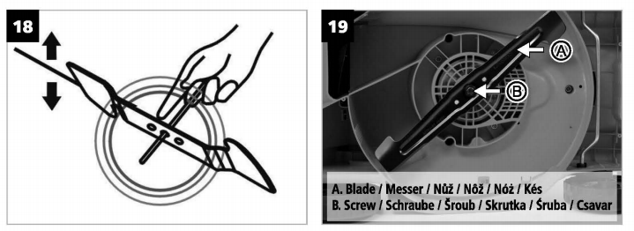
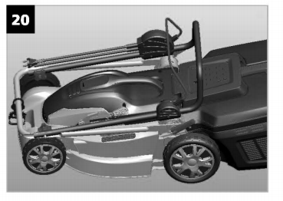

ЗАПАСНІ ЧАСТИНИ

Витяг із списку запчастин. Номери деталей можуть бути змінені без попереднього повідомлення. Повний та фактичний перелік запасних частин можна знайти на www.hecht.cz.

запчастина | Номер запчастини
Ріжуче лезо | 184200087

Ваша машина повинна використовуватися з обережністю. На машині були розміщені наклейки, щоб нагадати вам про основні запобіжні заходи, яких слід дотримуватися під час використання. Їх значення пояснюється нижче.
Ці наклейки вважаються частиною машини і ні за яких обставин не слід їх знімати. УВАГА: Зберігайте знаки безпеки видимими на обладнанні. Замініть знаки безпеки, якщо вони відсутні або нерозбірливі.
Правильна інтерпретація цих символів дозволить вам краще і безпечніше керувати виробом. Будь ласка, вивчіть їх і дізнайтеся їх значення.
Наступні попереджувальні символи повинні нагадувати про запобіжні заходи, які слід дотримуватися під час роботи з машиною.
Прочитайте інструкцію.
Увага! Небезпечна напруга!
Використовуйте захист очей і вух.
Носіть захисні черевики.
Використовуйте захисні рукавички
Загроза отримання травм викинутих деталей.
Тримайте інших людей і домашніх тварин на безпечній відстані.
Не використовуйте цей продукт під дощем і не залишайте на відкритому повітрі, поки йде дощ.
Ризик, пов'язаний з пошкодженням мережевого кабелю. Кабель для підтримання достатнього відстані від пристрою і ріжучих лез!
Завжди тримайте кабель далеко від джерел тепла, масел і гострих країв. Негайно відключіть вилку від мережі, якщо кабель пошкоджений або заплутався.
Попередження: Небезпека травмування рук і ніг.
Ризик отримання травм при обертанні деталей.
Тримайте ноги і руки подалі!
Завжди відключайте машину від електромережі, перш ніж перевіряти, ремонтувати її або коли вона пошкоджена або заплутана.
Дані LWA Рівень шуму Lwa в дБ.
Потужність двигуна
Напруга
Робоча ширина
Швидкість
Вага
Продукт відповідає стандартам ЄС.
Не викидайте електроприлади з побутовими відходами.
Машина має захисну ізоляцію
Ступінь захисту
ТЕХНІЧНІ ХАРАКТЕРИСТИКИ

Номінальна напруга | 23o-240V-
Номінальна частота | 50 Hz
Номінальна потужність | 1800W
Максимальна швидкість леза | 3300/хв.
Робоча ширина | 420 мм.
Ємність травозбірника згідно EK 9 | 50 л.
Діапазон регулювання висоти | 25-85 мм.
Можливості регулювання висоти | 11
Максимально рекомендована площа для регулярного скошування | 900 м ₂
Клас захисту | 2
Ступінь захисту | IPX4
Вага | 15,5 кг.
Заміряний рівень тиску шуму в місці експлуатації | lpA = 85,2 dB(A);  K= 3 dB(A)
Вібрації на ручці | 2,9 m/s2;  K = 1,5 m/s2
Умови роботи | 0 °С - +32°С
Технічні характеристики можуть бути змінені без попереднього повідомлення.

РЕКОМЕНДОВАНІ АКСЕСУАРИ

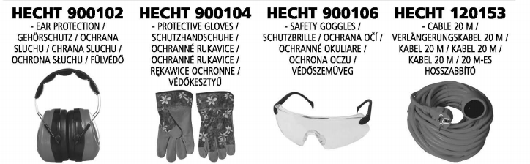

Прочитайте всі інструкції перед використанням цього продукту. Інструкції в безпечному місці, щоб мати можливість знайти інформацію в майбутньому або для інших користувачів.Будь ласка, ознайомтеся з наступною інформацією, щоб запобігти пошкодженню вашої машини і травми або пошкодження майна оператора або смерть.

Попередження: ця машина не призначена для використання людьми (включаючи дітей) з обмеженими фізичними можливостями. сенсорні або розумові здібності або відсутність досвіду і знань. якщо вони не отримали контроль або інструкції щодо використання машини особою, відповідальною за їх безпеку.

ЗМІСТ
ІЛЮСТРАТИВНЕ КЕРІВНИЦТВО ...................................................... 4
СИМВОЛИ БЕЗПЕКИ ........................................................................... 9
ТЕХНІЧНІ ХАРАКТЕРИСТИКИ ........................................................... 13
ІНСТРУКЦІЇ З БЕЗПЕКИ ..................................................................... 16
ЗАГАЛЬНІ ПРАВИЛА З ТЕХНІКИ БЕЗПЕКИ .....................................16
РОБОЧА ОБЛАСТЬ ............................................................................ 17
ІНСТРУКЦІЯ З ТЕХНІКИ БЕЗПЕКИ ……………………….................. 17
ЗАХИСНЕ ОБЛАДНАННЯ .................................................................. 19
ЕЛЕКТРОБЕЗПЕКА ............................................................................. 19
БЕЗПЕКА .............................................................................................. 20
ОСОБИСТИЙ ЗАХИСТ ......................................................................... 21
ЗАЛИШКОВІ РИЗИКИ .......................................................................... 21
ЕЛЕКТРИЧНІ ВИМОГИ ........................................................................ 22
РОЗПАКОВУВАННЯ ............................................................................. 22
ЗБІРКА ....................................................................................................23
ІНСТРУКЦІЯ З ЕКСПЛУАТАЦІЇ ............................................................. 24
ДО ПОЧАТКУ РОБОТИ ..........................................................................24
РОБОТА…………………………................................................................24
ГАЛЬМІВНА РУЧКА ...............................................................................24
ЗУПИНКА МОТОРА .................................................................................25
ІНСТРУКЦІЯ ПО РЕГУЛЮВАННЮ ВИСОТИ ........................................25
ТРАВОЗБІРНИК .......................................................................................25
ПАЛУБА ....................................................................................................25
ІНСТРУКЦІЯ ПО ЗАСТОСУВАННЮ........................................................ 26
ОЧИЩЕННЯ ТА ОБСЛУГОВУВАННЯ ................................................... 26
ОЧИЩЕННЯ ............................................................................................. 27
ЛЕЗА ......................................................................................................... 27
РЕМОНТ .................................................................................................... 28
МІСЦЕ ЗБЕРІГАННЯ ................................................................................ 28
ТРАНСПОРТУВАННЯ .............................................................................. 28
УСУНЕННЯ ПОРУШЕНЬ ......................................................................... 29
ОБСЛУГОВУВАННЯ І ЗАПАСНІ ЧАСТИНИ .......................................... 29
УТИЛІЗАЦІЯ ............................................................................................. 29
ГАРАНТІЯ НА ВИРІБ................................................................................ 30
ДЕКЛАРАЦІЯ ВІДПОВІДНОСТІ ЄС ......................................…………..117
ПІДТВЕРДЖЕННЯ ОЗНАЙОМЛЕННЯ З РОБОТОЮ ПРИСТРОЮ ... 119

Примітки до типам попереджень в керівництві:
Попередження! Цей знак означає інструкції, яких необхідно дотримуватися, щоб запобігти нещасним випадкам, які можуть призвести до серйозних тілесних ушкоджень або смерті, а також до механічного пошкодження, поломки або пошкодження.
Примітка: ця позначка вказує на підказки при використанні продукту.

Вказівки щодо безпеки
Перш ніж ввести цю машину в експлуатацію, ви повинні прочитати інструкції в цьому посібнику.

Прочитайте ці інструкції перед початком роботи. Зверніть особливу увагу на інструкції з безпеки. Якщо ви помітите пошкодження при транспортуванні повідомте про це свого постачальника. Не використовуйте машину!

ВИЗНАЧЕНІ УМОВИ ВИКОРИСТАННЯ
Цей прилад схвалений виключно для використання
- відповідно до опису та інструкціями з безпеки, зазначених у цьому посібнику користувача;
- ця газонокосарка призначена для приватного використання, тобто для використання в домашніх умовах і в саду. Приватне використання газонокосарки означає щорічний час роботи, зазвичай не перевищує 50 робочих годин, протягом якого машина в основному використовується для обслуговування невеликих газонів в житлових приміщеннях і присадибних ділянок.
- машина не призначена для використання в громадських місцях, в спортивних залах і в сільському господарстві.
- у зв'язку з потенційною небезпекою для користувача, газонокосарка не повинна використовуватися для обрізки кущів, живоплотів і чагарників, для різання або подрібнення витких рослин або газонів в садах на даху або в балконних ящиках, а також для очищення пішохідних доріжок. використовуватися в якості подрібнювача для подрібнення деревних або живоплотів. Крім того, газонокосарка не повинна використовуватися в якості культиватора або для вирівнювання нерівних ділянок землі.
Будь-яке інше використання не відповідає призначенню. На більш якісне використання гарантія не поширюється, і виробник не несе ніякої відповідальності. Користувач несе відповідальність за весь збиток, нанесений третім особам і їх майну. Несанкціоновані зміни, внесені в машину, виключають будь-яку відповідальність з боку виробника за шкоду, що виникла в результаті цього. Зверніть увагу, що наше обладнання не призначене для використання в комерційних, торгових і промислових цілях. Наша гарантія буде анульована, якщо машина використовується в комерційних, торгових і промислових підприємствах або в аналогічних цілях.

Не перевантажуйте машину - використовуйте її тільки в межах діапазону продуктивності, для якого вона призначена.

ЗАГАЛЬНІ ВКАЗІВКИ ПО БЕЗПЕЦІ
При використанні цього пристрою дотримуйтесь наступних правил техніки безпеки, щоб ліквідувати небезпеку травмування або матеріального збитку. Також дотримуйтесь спеціальні інструкції з техніки безпеки у відповідних розділах. Там, де це може бути застосовано, дотримуйтесь юридичним директивам або правилами щодо запобігання нещасним випадкам, пов'язаних з використанням машини.
ПОПЕРЕДЖЕННЯ! При використанні цього пристрою необхідно завжди дотримуватися основних заходів безпеки, включаючи наступні, щоб знизити ризик отримання серйозних травм і / або пошкодження пристрою.

УВАГА: Ця машина створює електромагнітне поле під час роботи.Це поле може за певних обставин заважати активним чи пасивним медичним імплантатів. Щоб знизити ризик отримання серйозних або смертельних травм, ми рекомендуємо особам з медичними імплантатами проконсультуватися зі своїм лікарем і виробником медичного імплантату перед експлуатацією цього апарату.

НАВЧАННЯ
Оператори повинні пройти належну підготовку з регулювання використання та експлуатації машини, включаючи заборонені операції.

• Уважно прочитайте інструкцію. Будьте ознайомлені з елементами управління та правильним використанням обладнання. Ознайомитись зі своїм пристроєм перед кожним використанням.
• Ніколи не дозволяйте дітям або людям, незнайомим з цими інструкціями, користуватися апаратом. Місцеві правила можуть обмежувати вік оператора.
• Ця машина не призначена для використання особами (включаючи дітей) зі зниженими фізичними, сенсорними або розумовими можливостями або відсутністю досвіду та знань, якщо їм не надано нагляд чи інструкцію щодо використання машини особою, відповідальною за їх безпеку. .
• Ніколи не працюйте, поки люди, особливо діти, і домашні тварини поруч.
• Майте на увазі, що оператор або користувач несе відповідальність за нещасні випадки або небезпеки, що трапляються на інших людей або їх власність.

РОБОЧА ЗОНА
• Тримайте робочу зону в чистоті і добре освітленою. Захаращені і темні місця викликають нещасні випадки.
• Перевірте ландшафт, де буде використовуватися машина, і видаліть всі предмети, такі як камені, іграшки, палки й проведення, які можуть бути захоплені і викинуті. Це може призвести до пошкодження машини або травмі оператора.
• Не використовуйте цей апарат у вибухонебезпечному середовищі, наприклад, в присутності легкозаймистих рідин, газів і пилу. Машина створює іскри, що можуть запалити пил або пари.
• Не дозволяйте дітям та сторонніх осіб під час роботи на машині. Відволікання може призвести до втрати контролю.

ПРИНЦИПИ БЕЗПЕКИ ПО ЕКСПЛУАТАЦІЇ
Знай свій інструмент. Уважно прочитайте інструкцію з експлуатації. Вивчіть його додатки і обмеження, а також конкретні потенційні небезпеки, пов'язані з цим інструментом. Ознайомтеся з елементами управління на машині і їх використанням.
УВАГА! Ця машина може викидати предмети. Недотримання правил техніки безпеки може призвести до серйозних травм.
• Під час косіння завжди носите щільну взуття і довгі штани. Не використовуйте обладнання, коли босоніж або у відкритих туфлях.
• Ретельно огляньте місце, де має використовуватися обладнання, і видаліть всі предмети, такі як камені, іграшки, палки й проведення, які можуть бути викинуті машиною з робочої зони.
• Перед використанням машини завжди перевіряйте, що всі блокування запуску і органи управління, що вимагають присутності оператора, повністю працездатні (наприклад, запобіжний важіль зупинки двигуна).
• Перед використанням машини завжди проводите візуальний контроль - пристрій для зупинки ножів працює правильно.
• Косити тільки при денному світлі або при хорошому штучному освітленні.
• Уникайте експлуатації обладнання на вологій або навіть вологій траві, де це можливо. Косити тільки суху траву.
Занадто довга або волога трава призводить до блокування і перевантаження двигуна. Щоб не збовтувати пил, найкраще косити траву, коли вона суха, але грунт все ще волога.
• Ніколи не користуйтеся інструментом під час дощу і в разі ризику удару блискавки.
• З метою безпеки машину можна використовувати в якості приводу для інших робочих інструментів або наборів інструментів будь-якого роду.
• На схилах завжди стійко тримайтеся на ногах.
• Іди, ніколи не бігай.
• Для колісних роторних машин косите по схилах, але не вгору і вниз.
• Дотримуйтесь граничну обережність при зміні напрямку на схилах.
• Чи не косите надмірно круті схили. Небезпека травмування при перекиданні машини.
• Будьте обережні при використанні газонокосарки поблизу країв, канав або берегів. Машина може раптово перевернутися, якщо колесо знаходиться на краю обриву або канави, або якщо кромка прогинається.
• Будьте гранично обережні, коли ви повертаєте газонокосарку назад або тягнете її на себе.
• При повороті машини ви можете спіткнутися об з'єднувальний кабель і отримати травму. Завжди прокладайте кабель таким чином, щоб він не потрапляв в зону ходьби і роботи.
• Подбайте про те, щоб мережевий кабель не торкався леза. Завжди стежте за положенням кабелю.
• Зупиніть ножі, якщо газонокосарка повинна бути нахилена для транспортування при перетині поверхонь.
крім трави, і при транспортуванні газонокосарки в і з області, яку потрібно косити.
• Чи не нахиляти машину при запуску або включення двигуна, крім випадків, коли машину потрібно нахиляти для запуску. В цьому випадку не нахиляти його більше, ніж це необхідно, і нахиляйте тільки ту частину, яка знаходиться далеко від оператора.
• Не використовуйте машину з пошкодженими захисними пристроями або екранами або з відсутніми, модифікованими або відключеними системами безпеки. Не користуйтеся інструментом, яка пошкоджена, неповна або були внесені зміни без дозволу виробника.
• Газонокосарка не повинна експлуатуватися без встановленого травозбірника або такими, що зачиняються захисного кожуха. Тримайтеся подалі від отвору для викиду.
• Завжди тримайте отвір для викиду трави чистим і чистим. Видаліть розрізаний матеріал тільки після зупинки обладнання.
• Перед запуском двигуна від'єднайте всі леза і зчеплення приводу.
• Увімкніть двигун обережно відповідно до інструкцій і тримайте ноги далеко від лез.
• Безпечна відстань, що створюється довгою ручкою, має завжди дотримуватися.
• Чи не нахиляйте газонокосарку при запуску двигуна.
• Не заводьте двигун, стоячи перед випускним жолобом.
• При запуску двигуна ви завжди повинні твердо стояти.
• Не ставте руки або ноги поруч або під обертові деталі. Завжди тримайтеся подалі від випускного отвору.
• Ніколи не піднімайте і не переносьте газонокосарку, коли шнур живлення підключений.
• Не залишайте обладнання без нагляду на робочому місці.
• Зупиніться і вимкніть машину, коли залишаєте робоче місце. Зачекайте, поки всі рухомі частини не зупиняться.
• Зупиніть машину і від'єднайте від джерела живлення ( Витягніть вилку з розетки) в наступних випадках:
- під час перерв в роботі і якщо пристрій не використовується;
- перед виконанням будь-яких робіт з пристроєм (чистка, обслуговування);
- якщо з'єднувальний кабель пошкоджений або заплутався;
- якщо пристрій заблоковано;
-Якщо є будь-які незвичайні шуми і вібрації (перевірте машину на наявність пошкоджень, перш ніж перезапуск і експлуатація машини).
• Якщо прилад почне ненормально вібрувати, вимкніть двигун і негайно перевірте причину. Вібрація, як правило, є попередженням про проблеми.
• Звертайте увагу національні / муніципальні правила, що стосуються термінів використання косарки (при необхідності зверніться до місцевих органів влади).
• Перед використанням завжди перевіряйте візуально, щоб переконатися, що ножі, болти ножів та ріжучий блок не зношені і не пошкоджені. Замініть зношені або пошкоджені леза і болти в наборах, щоб зберегти баланс.
Використовуйте тільки оригінальні запчастини.
• Тримайте ріжучі інструменти гострими та чистими. Правильно обслуговуються ріжучі інструменти з гострими ріжучими крайками рідше зв'язуються і ними легше управляти. Власна власність газонокосарки з гострими і невикористаними лезами гарантує чистий зріз, і він не буде забиватися.
• Використовуйте тільки ті запасні частини і компоненти, які виробник постачає і рекомендує. Використання неоригінальних деталей може пошкодити машину і травмувати операторів.
• Не намагайтеся ремонтувати пристрій самостійно. Будь-які роботи, не зазначені в цьому посібнику, МОЖУТЬ БУТИ ВИКОНАНІ ТІЛЬКИ авторизованим сервісним центром.

ЗАХИСНЕ ЕКІПІРУВАННЯ
• Носити затверджені засоби захисту очей! Робота машини може призвести до потрапляння сторонніх предметів в очі, що може призвести до серйозного пошкодження очей. Звичайних окулярів недостатньо для захисту очей. Наприклад, коригувальні окуляри або сонцезахисні окуляри не забезпечують належного захисту, оскільки вони не мають спеціального захисного скла і недостатньо закриті з боків.
• Носити відповідні засоби захисту від шуму! Вплив шуму може призвести до пошкодження слуху або втрати слуху. Обмежте кількість впливу в день.
• Завжди носіть міцне взуття з нековзною підошвою. Ризик. пошкодити ноги або ризик. посковзнутися на мокрій або слизькій землі. Це захищає від травм і забезпечує хорошу опору.
• Під час косіння завжди надягайте довгі штани. Не працюйте на машині, коли босоніж або у відкритих туфлях.
• Одягайте рукавички при роботі з лезами. Ризик порізів.
• Засоби захисту, такі як респіратор або каска, використовувані для відповідних умов, зменшать травми, особливо коли в результаті механічної обробки утворюється пил або існує ризик удару головою об виступаючі предмети або перешкоди низького рівня.
.
Увага! Не торкайтеся до ушкодженого кабелю і не тягніть за шнур живлення, якщо кабель пошкоджений під час роботи. Пошкоджені кабелі збільшують ризик ураження електричним струмом. Якщо джерело живлення пошкоджене, його необхідно негайно замінити на кабель без дефектів щоб не створювати загрозливих ситуацій.

• Не піддавайте цю машину дощу, навіть не використовуйте її в умовах вогкості та вологи. Дотримуйтесь хорошого освітлення на робочому місці.
• Не використовуйте машину на місці, де існує небезпека пожежі чи вибуху.
• Захистіть себе від ураження електричним струмом.
• Не носіть і не маніпулюй машиною за допомогою шнура живлення, не тягніть за розетку з розетки, потягнувши шнур живлення. Захистіть шнур живлення від нагрівання, жиру, агресивних рідин та гострих країв.
• Перед кожним регулюванням, ремонтом чи технічним обслуговуванням витягніть розетку з розетки.
• Регулярно перевіряйте шнур живлення та перевіряйте, чи немає ознак пошкодження чи старіння.
• Якщо шнур живлення пошкоджений, нехай він змінився в акредитованому сервісі, щоб запобігти небезпеці.
• Не підключайте пошкоджений шнур живлення до джерела живлення та не торкайтеся пошкодженого кабелю до його відключення. Пошкоджений шнур живлення може призвести до контакту з живими частинами.
• Працюйте лише в такому місці, куди ви можете безпечно дістатися. Завжди зберігайте нерухоме положення та рівновагу.
• Уникайте випадкового запуску. Під час перевезення машини завжди від'єднуйте шнур живлення. Підключаючи вилки до розетки, переконайтесь, що вимикач вимкнено.
• При роботі на свіжому повітрі використовуйте лише подовжувачі, які затверджені та відповідно позначені для цього додатка, та з провідниками відповідного перерізу.
• Перевірте пошкоджені деталі. Перед наступним використанням пристрою необхідно оглянути пошкоджені захисні кришки та інші деталі, щоб визначити, чи можуть деталі продовжувати виконувати свої обов'язки. Перевірте регулювання рухомих деталей та їх рухливість, зосередьтеся на тріщинах та зламаних деталях, фіксації та інших обставинах, які можуть загрожувати їхньому обов'язку. Захисне покриття або інша частина, яка пошкоджена, повинна бути відремонтована або змінена акредитованою службою.
Несправний вимикач повинен бути змінений в сервісном центрі.
• Не використовуйте цю машину, якщо вимкнути її неможливо.
• Не використовуйте цей апарат, якщо шнур живлення пошкоджений або завис.
• Цей електричний пристрій побудований у відповідності з усіма діючими правилами безпеки, що стосуються цього. Всі ремонти повинні виконуватися тільки кваліфікованими особами, і можуть використовуватися лише оригінальні запчастини.
Це може призвести до серйозної небезпеки для користувача в іншому випадку.
• Відключіть джерело живлення (наприклад, витягнувши вилку з розетки):
Завжди, коли машина без нагляду;
Перед усуненням блокування;
Перш ніж перевірити, чистити чи працювати на машині;
Після аварії в інший предмет;
Завжди, коли машина починає вібрувати нерозумно;
При транспортуванні.

БЕЗПЕКА
• Ця машина не призначена для використання особами (в тому числі дітьми) з обмеженими фізичними, сенсорними або розумовими здібностями або браком досвіду і знань, якщо тільки їм не було надано контроль або інструкція по використанню машини особою, відповідальною за їх безпеку. ,
• Необхідно стежити за дітьми, щоб вони не гралися з машиною.
• Будьте пильні, стежте за тим, що ви робите, та використовуйте загальний глузд при роботі з цим апаратом.
• Не використовуйте цю машину, якщо ви втомилися, хворі або перебуває під впливом наркотиків, алкоголю, ліків. Момент неуважності при роботі з машиною може призвести до втрати контролю і серйозних травм.
• Чи не перестаратися. Зберігайте правильну опору і рівновагу завжди. Це дозволяє краще зберігати контроль над приладом в непередбачених ситуаціях.
• Перед включенням машини вийміть будь регулювальний ключ або гайковий ключ. Гайковий ключ або ключ, залишений прикріпленим до обертається машини, може призвести до травми.
• Використовуйте захисне спорядження. Завжди надягайте захисні окуляри. Засоби захисту, такі як респіратор, нековзна захисна взуття, каска або засоби захисту органів слуху, що використовуються у відповідних умовах, зменшать травми.
• Одягайся правильно. Не носіть просторий одяг або прикраси. Тримайте волосся, одяг і рукавички далеко від рухомих частин. Вільний одяг, прикраси або довге волосся можуть потрапити в рухомі частини.
• Тривале використання машини може призвести до порушень кровообігу в руках, викликаним вібрацією. Ці ефекти можуть бути погіршені низькими температурами навколишнього середовища і / або захопленням рукоятки надмірно туго.
Період використання ви можете продовжити за допомогою відповідних рукавичок або регулярних перерв. Робіть перерви на роботу. Обмежте кількість впливу в день.

ЗАХИСТ ОСОБИ
Будь готовий! Принаймні до наступних речей:

• Відповідний вогнегасник (C02 або сухий порошок).
• Повністю обладнана аптечка, легко доступна для оператора і супроводжуючої особи. Він повинен містити досить шматків пов'язки для рваних / ріжучих ран.
• Мобільний телефон або інший пристрій для швидкого виклику служби порятунку.

Не працюйте поодинці. Має бути поруч інша людина, яка знає принципи надання першої допомоги.

Супровідний чоловік повинен тримати безпечну відстань від вашого робочого місця, але він / вона повинен мати можливість бачити вас весь час роботи. Працюйте лише в таких місцях, де ви можете швидко викликати службу порятунку!

• У разі будь-якої травми завжди дійте відповідно до принципів першої допомоги.
• Якщо хтось порізаний, закрийте рану чистою тканиною і сильно натисніть, щоб зупинити потік крові.
• Люди з поганою циркуляцією, які схильні до надмірної вібрації, можуть отримати травму кровоносних судин або нервової системи. Вібрація може призвести до появи таких симптомів на пальцях, кистях або зап'ястях: «Засипання» (оніміння), поколювання, біль, відчуття колоти, зміна кольору шкіри або шкіри. При появі будь-якого з цих симптомів звернетеся до лікаря!

У разі пожежі в першу чергу дотримуйтесь заходів безпеки:
• Якщо вогонь виходить від двигуна або дим з'являється з будь-якої області, крім витяжної вентиляції, спочатку відійдіть від продукту, щоб забезпечити вашу фізичну безпеку.
• Вимкніть машину і відключити подачу живлення.
• Використовуйте сухий порошковий або вогнегасник C02 на вогні, щоб запобігти його розповсюдженню.
• Панічна реакція може призвести до пожежі та інших пошкоджень.

Залишкові ризики
• Навіть якщо пристрій використовується відповідно до інструкцій, неможливо усунути всі ризики, пов'язані з його експлуатацією. Наступні ризики можуть виникнути в зв'язку з конструкцією пристрою:
• Механічна небезпека, викликана різанням і викидом.
• Небезпека ураження електричним струмом, викликана дотиком до деталей, що знаходяться під високою напругою (прямий контакт), або до деталей, які потрапили під високу напругу через відмову пристрою (непрямий контакт).
• Небезпека перегріву, що призводить до опіків або опіків і інших травм, викликаних можливим контактом з високотемпературними об'єктами або матеріалами, включаючи джерела тепла.
• Шумовий ризик, що призводить до втрати слуху (глухота) і іншим фізіологічних розладів (наприклад, втрата рівноваги, втрата свідомості).
• Ризик вібрації (що призводить до судинних і неврологічних ушкоджень в системі «рука-рука», наприклад, так звана «хвороба білого пальця»).
• Небезпеки, викликані контактом з шкідливими рідинами, газом, туманом, димом і пилом або їх вдиханням, пов'язані з викидами (наприклад, при вдиханні).
• Небезпека пожежі або вибуху пов'язана з протокою палива.
• Небезпеки, викликані недотриманням ергономічних принципів при конструюванні машини, наприклад, небезпеки, викликані нездоровим положенням тіла або надмірним перезарядом і ненатурально анатомією руки людини, стосуються конструкції ручки, рівноваги машини та використання зубного упору.
• Небезпеки, викликані несподіваним запуском, несподіваним перевищенням оборотів двигуна, викликаним несправністю / відмовою системи управління, пов'язані з несправностями ручки і розміщення водіїв.
• Небезпеки, викликані неможливістю зупинити машину в найкращих умовах, пов'язані з надійністю рукоятки і розміщенням пристрою вимкнення двигуна.
• Небезпеки, викликані дефектом системи управління машиною, пов'язані з надійністю рукоятки, розташуванням водіїв і маркуванням.
• Небезпеки, викликані розривом (ланцюга) під час бігу.
• Небезпеки, викликані зйомкою предметів або розбризкуванням рідин.

ЕЛЕКТРИЧНІ ВИМОГИ
• Машина повинна бути підключена до електричної розетки або розетки з напругою і струмом, зазначеними на етикетці.
• Підключайте пристрій лише до штекера із захисним пристроєм для запобігання паразитного струму (FI-перемикач) з номінальним струмом пошкодження не більше 30 мА.
• Використовуйте тільки подовжувачі типу, схваленого для застосування, з проводами відповідного перетину.
• Перетин провідника подовжувача збільшується пропорційно довжині і потужності підключеного обладнання. Проконсультуйтеся з вибору кабелю правильного перетину з експертом в галузі електроніки.
• Завжди використовуйте тільки один подовжувач необхідної довжини.
• При роботі на відкритому повітрі використовуйте тільки тих подовжувачів, які схвалені і мають відповідне маркування для цього застосування.
• Кабельний барабан перед використанням повністю розмотайте. Переконайтеся, що шнур не пошкоджений.

Увага! Не торкайтеся до ушкодженого кабелю і не тягніть за шнур живлення, якщо кабель пошкоджений під час роботи. Пошкоджені кабелі збільшують ризик ураження електричним струмом.
Якщо джерело живлення пошкоджено, воно повинно бути негайно замінено на кабель без дефектів щоб не створювати загрозливих ситуацій.

Примітка: в разі сумнівів дізнайтеся у свого постачальника електроенергії або в електрика, чи відповідає ваше домашнє підключення цим вимогам.

• Розміщуйте шнур живлення так, щоб він не заважав роботі і не пошкодив.
• Тримайте шнур від тепла, агресивних рідин та гострих країв.
• При від'єднанні кабелю живлення не тягніть за шнур.
• Якщо сервісний кабель пошкоджений, замініть в акредитованому сервісі, щоб запобігти небезпеці.
• Не переносьте і не маніпулюй машиною за допомогою сервісного кабелю, що не витягайте вхідний отвір з розетки, потягнувши за сервісний кабель. Захищайте сервісний кабель від спеки, жиру і гострих країв.

РОЗПАКОВУВАННЯ
• Обережно дістаньте продукт з коробки.
• Ретельно огляньте всі деталі. Якщо будь-яка частина пошкоджена або відсутня, зверніться до вашого дилера або в авторизований сервісний центр.
• Чи не викидайте пакувальні матеріали до тих пір, поки ви не уважно вивчіть їх, якщо вони не залишилися частиною продукту.
• Частини упаковки (пластикові пакети, скріпки і т. д.) Чи не повинні залишатися в недоступному для дітей місці, це може стати джерелом небезпеки. Не дозволяйте дітям гратися з поліетиленовими пакетами, фольгою або дрібними деталями. Існує небезпека проковтування або задухи!
• Утилізація повинна проводитися відповідно до правил, що діють в країні, в якій було встановлено обладнання.
• Переконайтеся, що мішки і контейнери з пластикового матеріалу вільно розкидані в навколишньому середовищу, оскільки вони забруднюють їх.
• Якщо у вас є які-небудь сумніви, не користуйтеся інструментом, але перевірте її в авторизованому сервісному центрі.

ВМІСТ ПАКЕТУ
1 x корпус газонокосарки, 1 x верхня ручка, 2x нижня ручка, 2x нижня половина кошика для збору, 1x верхня половина кошика для збору, 1x ручка для кошика, 1 x гребінь для трави, 1x затиск для кабелю, 1x обмежувач кабелю, 1x комплект кріплення, 1 керівництво по експлуатації. Стандартне приладдя можуть бути змінені без попереднього повідомлення.

Цей продукт вимагає складання. Пристрій повинен бути правильно зібрано перед використанням.

Якщо ви помітите пошкодження при транспортуванні або розпаковуєте, негайно повідомте про це свого постачальника. Не використовуйте машину! Ми рекомендуємо зберегти пакет для подальшого використання. Пакувальні матеріали повинні бути перероблені або утилізовані відповідно до чинного законодавства. Сортуйте різні частини упаковки за матеріалом і передавайте в відповідні місця збору. Для отримання додаткової інформації зв'яжіться з місцевою адміністрацією.

ЗБІРКА
Газонокосарка поставляється в розібраному вигляді. Перед використанням газонокосарки необхідно зібрати всю штовхач, травосборник і колеса. Дотримуйтесь інструкцій по експлуатації крок за кроком і використовуйте зображення, представлені в якості наочного посібника, для простої складання машини.
1. Збірка травозбірника: зберіть ліву частину і праву частину травозбірника (ма.л 2).
2. Вставте ручку газонокосарки в пази в верхній частині газонокосарки (мал. 3). до клацання надійно в положення. Переконайтеся, що він правильно фіксується в собі.
3. Вставте гребінь коробки в пази в нижній траві, щоб він надійно зафіксувався (мал. 4).
4. Починаючи з задньої частини травозбірника, помістіть кришку травозбірника в травозбірник, просунувши затискачі (мал. 5) по обидва боки. Переконайтеся, що всі кліпи правильно розташовані.
5. Підніміть заслінку і помістіть травосборник на вушка (мал. 6).
6. Одягніть обмежувач троса (мал. 7) на нижню частину ручки, якщо вона ще не встановлена.
7. Закріпіть нижні рукоятки в корпусі газонокосарки (мал. 8) - якщо вона ще не встановлена. Ручка регулюється по висоті. Ручки можна зафіксувати в потрібному положенні (мал. 9).
8. З'єднайте верхню і нижню рукоятки за допомогою доданих болтів і модуля ручок (мал. 10).
9. Закріпіть шнур живлення за допомогою утримувачів кабелів (мал. 11).

МОНТАЖ І РАЗБОРКА ЛОТКА ТРАВИ
1. Для установки: підніміть задню кришку і встановіть травозбірник на задній частині косарки (мал. 6).
2. Щоб зняти: візьміть і зніміть задню кришку, зніміть травозбірник.

ОПЕРАЦІЙНІ ІНСТРУКЦІЇ
ДО ПОЧАТКУ
Перед використанням газонокосарки завжди проводите візуальний огляд, щоб переконатися, що ріжучий інструмент, кріпильні болти і трос не зношені і не пошкоджені. Ретельно перевірте всю область, яка буде скошена, і видаліть всі сторонні тіла. Перед підключенням газонокосарки до розетки, перевірте, що напруга мережі становить 230-240-50 Гц.

УВАГА! Лезо починає обертатися, як тільки двигун запускається.
ПОПЕРЕДЖЕННЯ! Ріжучі елементи продовжують обертатися протягом деякого часу після вимкнення двигуна.
УВАГА! Підключайте апарат до розетки з редакцією тільки відповідно до європейських стандартів. Завжди використовуйте подовжувач з поперечним перерізом, яке відповідає вхідної потужності пристрою і довжині кабелю.

ЗАПУСК
1. Підключити штекер перемикач у цей подовжувач. Вийміть петлю з кінця подовжувального кабелю і повісьте її на запобіжник натягу (мал. 12), забезпечивши достатню провисання кабелю.
2. Для запобігання випадкового включення машини газонокосарка оснащена захисним замком, який необхідно натиснути, перш ніж можна буде активувати рукоятку перемикання. Натисніть кнопку безпеки (мал. 13А).
3. Стоячи за косаркою, потягніть рукоятку перемикача (мал. 138) і тримайте її в руках. Мотор запускається. Відпустіть кнопку безпеки.
4. Відпустіть рукоятку перемикача, щоб при необхідності швидко зупинити двигун і ніж.

УВАГА! Не торкайтеся обертового леза.
Запускайте мотор обережно згідно з інструкціями тримайтесь ноги, подалі від газонокосарки.
Не схиляйте газонокосарку при запуску двигуна. Заведіть косарку на рівну поверхню, без високої трави чи перешкод. Тримайте руки і ноги подалі від обертових частин. Не запускайте двигун, стоячи перед розвантажувальним отвором. Під час роботи завжди тримайте ручку та перемикайте ручку обома руками.

Примітка. Під час роботи, коли рукоятка вимикача відпущена, двигун зупиниться і, таким чином, зупинить роботу газонокосарки.
Почніть скошування якомога ближче до розетки (мал. 14). Завжди тримайте подовжувач на ділянці газону, який вже був скошений. Ніколи не бігайте по подовжувача з газонокосаркою.
ГАЛЬМІВНА РУЧКА
Гальмо є основним елементом безпеки косарки. За допомогою важеля, щоб зупинити двигун і обертання леза. Коли ви відпускаєте важіль, двигун і ніж автоматично зупиняються. Перед початком скошування кілька разів перевірте важіль запуску / зупинки, щоб переконатися, що він працює належним чином. Переконайтеся, що гальмівний шнур можна експлуатувати. Якщо шнур зігнутий або пошкоджений, його слід замінити. Час вибігу залежить від стану і зносу гальма. Якщо гальмівний важіль не працює належним чином, зверніться в авторизований сервісний центр.

Під час роботи завжди міцно тримайте ручку і ручку управління гальмом обома руками. Під час роботи, коли рукоятка управління зупинкою відпущена, двигун зупиниться і тим самим зупинить роботу газонокосарки.

ЗУПИНИТИ МОТОР
УВАГА: Лезо продовжує обертатися протягом кількох секунд після вимкнення двигуна.
1.Відпустіть рукоятку перемикача, щоб зупинити двигун і ніж.
2.Від'єднайте шнур живлення, щоб запобігти випадковому запуску, коли обладнання знаходиться без нагляду.

РЕГУЛЮВАННЯ ВИСОТИ
УВАГА: Ні в якому разі не вносите жодних змін в газонокосарку, що не зупинивши спочатку двигун і не від'єднавши шнур живлення.
Всі колеса повинні бути встановлені на однакову висоту.
Ваша косарка оснащена центральним важелем регулювання висоти.
1. Зупиніть косарку і дочекайтеся зупинки ножа, перш ніж змінювати висоту зрізу косарки.
2. Щоб змінити висоту, відіжміть важіль регулятора (мал. 15) від двигуна, рухаючись вгору або вниз до обраної висоти. Всі колеса будуть на одній висоті.

ТРАВОЗБІРНИК
Небезпека - травмування. Знімати або встановлювати травосборник тільки при вимкненому двигуні і нерухомими лезами.
1. Для установки: підніміть задню кришку і вставте травосборник в утримувач (мал. 16).
2. Зняти: візьміться і зніміть задню кришку. Підніміть травосборник з тримача і назад, щоб зняти його.
На збірної кошику розміщений індикатор рівня (мал. 17). Під час косіння повітряний потік піднімає індикатор рівня. Якщо коробка збору трави заповнена, індикатор рівня стосується коробки. Спорожнити і почистіть мішок для трави або кошик для трави, переконайтеся, що вона чиста і вона вентилюється. Спорожнення травозбірника перед заповненням по максимуму (при змісті 50-70%) поліпшить збір трави.

ОЧИСТКА
Нижню сторону косильної колоди слід прибирати після кожного використання, щоб уникнути накопичення живців, листя, бруду чи інших речовин. Якщо цього сміття дозволити накопичуватись, воно спричиняє іржу та корозію, і може перешкодити правильній експлуатації.

ІНСТРУКЦІЇ ПО ВИКОРИСТАННЮ
УВАГА: Ваша газонокосарка призначена для стрижки газону в нормальних умовах. Не намагайтеся косити незвично високу або вологу траву (наприклад, пасовище) або купи сухого листя. Сміття може накопичуватися на палубі газонокосарки і захищати її.

• Почніть скошування якомога ближче до розетки. Завжди тримайте подовжувач на ділянці газону, який вже був скошений.
• Очистити газон від сміття. Переконайтеся, що на газоні немає каменів, палиць, дроту або інших сторонніх предметів, які можуть бути випадково викинуті газонокосаркою або обгорнуті навколо обертових частин.
Це може призвести до серйозних травм оператора і інших осіб, а також шкоду матеріальним цінностям і навколишніх предметів.
• Для ефективного косіння НЕ подстригать вологу траву, тому що вона має тенденцію прилипати до нижньої частини колоди, запобігаючи належне скошування стрижки трави.
• Зрізуйте не більше 1/3 довжини трави.
• Необхідно відрегулювати швидкість руху, щоб обрізки рівномірно розподілялися по газону.
Для особливо важкої стрижки в густій ​​траві може знадобитися використання самих повільних швидкостей, щоб отримати чистий добре скошений зріз. При скошуванні довгою трави вам, можливо, доведеться підстригати газон за два проходи, опускаючи лезо ще на 1/3 довжини для другого зрізу і, можливо, стрижу по іншому, ніж використовувалося в перший раз.
• Менший перекриття зрізу на кожному проході також допоможе прибрати будь-які випадкові обрізки, що залишилися на газоні.
• Газонокосарка завжди повинна працювати на максимальних обертах, щоб домогтися найкращого зрізу і максимально ефективно виконувати роботу.
• Очистити нижню частину палуби. Обов'язково очищайте нижню частину ріжучої деки після кожного використання, щоб уникнути накопичення трави, що завадило б правильному мульчування.
• Стрижка листя також може бути корисна для вашого газону. При скошуванні листя переконайтеся, що вони сухі і не дуже густі на газоні. Не чекайте, поки все листя зійдуть з дерев, перш ніж косити.

УВАГА: при ударі стороннім предметом зупиніть двигун. Відключіть шнур живлення, ретельно огляньте газонокосарку на предмет будь-яких пошкоджень і усуньте її, перш ніж перезапускати і експлуатувати газонокосарку. Сильна вібрація косарки під час роботи є ознакою пошкодження (особливо леза і вала). Газонокосарка повинна бути швидко оглянута і відремонтована. Зверніться в авторизований сервісний центр.

ОЧИЩЕННЯ ТА ОБСЛУГОВУВАННЯ
Попередження! Перед виконанням будь-якого обслуговування вашого пристрою, вимкніть і відключіть прилад від мережі. Дочекайтеся повної зупинки всіх рухомих частин.

ПОПЕРЕДЖЕННЯ! Неправильне технічне обслуговування або неможливість виправити проблему перед експлуатацією або використання не відповідних компонентів може призвести до несправності, в результаті якої ви можете бути серйозно поранені.

• Ретельне звернення і регулярне чищення гарантують, що продукт залишиться функціональним і ефективним або довгий час.
• Підтримуйте машину в хорошому стані, при необхідності міняйте попереджувальні написи та інструкції на машині.
• Регулярно перевіряйте лезо на наявність пошкоджень.
• Тримайте всі гайки, болти і гвинти щільно, щоб переконатися, що обладнання знаходиться в безпечному робочому стані.
• Стежте за тим, щоб на вентиляційних отворах не було сміття.
• Перед використанням перевірте кабелі живлення та подовжувачі на наявність ознак пошкодження під час використання, від'єднайте шнур на наявність ознак пошкодження або старіння. Тримайте подовжувач далеко від ріжучих елементів.
• Регулярно перевіряйте травозбірник на знос і знос.
• Змащувати кулькові підшипники (якщо вони є) в кожному колесі, по крайней мере, один раз в сезон легким маслом.
• Замініть зношені або пошкоджені деталі з метою безпеки. Використовуйте тільки оригінальні запчастини.
• Раз в сезон дозволяйте оглядати і обслуговувати машину в авторизованому сервісному центрі.

ОЧИЩЕННЯ
ПОПЕРЕДЖЕННЯ! Не розпалюйте прилад на воду. Попадання води може призвести до пошкодження штепсельної вилки, роз'єми або електродвигуна.

• Ретельно очищати машину після кожного використання.
• Ніколи не бризкайте продукт водою і не піддавайте його впливу води.
• Ніколи не використовуйте миючі засоби або розчинники для чищення. Це може завдати непоправної шкоди продукту.
Пластикові деталі можуть бути знищені хімікатами.
• Змахнути грубу бруд.
• Протріть виріб злегка вологою тканиною.
• Спорожніть травосборник і очистіть його від залишків трави.
• Очистіть нижню частину машини. Регулярно видаляйте траву і бруд з леза.
• Очистить кришку машини, особливо вентиляційний отвір.
• Чистіть колеса, шар трави може змінити висоту зрізу,ріжуче лезо.

ПОПЕРЕДЖЕННЯ. Обов'язково від'єднайте мережевий штепсель перед початком роботи з ріжучим лезом, щоб запобігти випадковий запуск двигуна. Захистіть руки, використовуючи важкі рукавички або ганчірку, щоб захопити леза.
ПОПЕРЕДЖЕННЯ. Періодично перевіряти адаптер леза на наявність тріщин, особливо якщо ви зіткнулися з стороннім предметом. Замініть при необхідності, і при заміні леза необхідно використовувати оригінальне лезо (для замовлення леза зверніться до місцевого дилера або зателефонуйте в нашу компанію). Будьте обережні при регулюванні газонокосарки, щоб запобігти защемлення пальців між рухомими лезами і нерухомими частинами газонокосарки.
Для досягнення найкращих результатів лезо повинно бути гострим. Лезо можна заточити, знявши його і відшліфувавши або зберігши ріжучу кромку так, щоб максимально наблизити вихідний скіс. Надзвичайно важливо, щоб кожна ріжуча кромка отримувала однакову кількість шліфування, щоб запобігти незбалансоване лезо. Неправильний баланс лез призведе до надмірної вібрації, яка може призвести до пошкодження двигуна. Лезо можна перевірити на баланс, наприклад, врівноважуючи його викруткою з круглим валом (мал. 18). Видаліть метал з важкою боку, відшліфуємо до рівномірного балансу.

МАЛЮНОК. 19
1. Перш ніж продовжити, вимкніть газонокосарку і від'єднайте її від мережі. Зачекайте, поки лезо не перестане обертатися.
2. Поверніть косарку на бік. Візьміться за клинок однією рукою.
3. Скористайтесь гайковий ключ, щоб послабити і зняти гайку леза.
4. Перевірте стан гвинта, леза і колінчастого вала. Якщо ви виявите будь-які пошкодження, зверніться до найближчого авторизованого сервісного центру.
5. Замінити лезо. Використовуйте тільки оригінальний клинок Hecht.
6. Переконайтеся, що лезо правильно розташоване, а гвинт надійно затягнутий.
Після тривалого використання, особливо в умовах піщаного грунту, лезо зношується і втрачає первинну форму.

УВАГА: Не торкатися коли обертається лезо.
РЕМОНТ
Потрібно експертна перевірка, не вносьте жодних змін самостійно, зверніться в авторизований сервісний центр:
A. Якщо газонокосарка б'є по предмету.
B. Якщо двигун раптово зупиняється.
C. Якщо лезо зігнуте (Не вирівнювати!).
D. Якщо вал двигуна зігнутий (НЕ вирівнюйте!).
E. Якщо відбувається коротке замикання при підключенні кабелю.
F. Якщо ви не впевнені чи проблеми не зазначені тут.

МІСЦЕ ЗБЕРІГАННЯ
УВАГА! Двигун повинен повністю охолонути перед зберіганням газонокосарки.
• Дайте двигуну охолонути перед зберіганням в будь-якому корпусі.
• Замініть зношені або пошкоджені деталі з метою безпеки.
•Зберігайте газонокосарку в сухому, чистому і захищеному від морозу місці, недоступному для сторонніх осіб.
•Після кожної стрижки видаляйте траву і грунт з ріжучого пристрою і захисного огородження.
•Ретельно очищайте деталі та приладдя машини після кожного використання (див. Інструкції з обслуговування та чищення). Це запобіжить утворенню цвілі.
• Не зберігайте пристрій протягом тривалого часу під прямими сонячними променями.
•Накрийте пристрій відповідним захисним покриттям, яке не утримує вологу. Не використовуйте листовий пластик як пилозахисні чохла. Не пористе покриття буде утримувати вологу навколо косарки, сприяючи утворенню іржі і корозії.
• Ручку можна скласти (мал. 20), щоб спростити зберігання і транспортування. Будьте обережні, щоб не зігнути або не перегинати кабелі.

ПРИМІТКА. При зберіганні слід дотримуватися обережності і захищати обладнання від іржі. Нанесіть на обладнання легке масло або силікон, особливо на всі металеві деталі і всі рухомі деталі.

ТРАНСПОРТУВАННЯ
При переміщенні машини леза повинні бути відключені, а ріжучий дека піднята якомога вище.

• Відключіть леза перед перетином поверхонь, відмінних від трави.
• Слідкуйте за тим, щоб не зігнути або не пошкодити ріжучий інструмент при штовханні газонокосарки через перешкоди.

ТРАНСПОРТУВАННЯ НА МАШИНІ
Вимкніть двигун і від'єднайте штепсель. Будьте обережні, щоб не впустити і не вдарити машину при транспортуванні. Не ставте предмети на машину.

ВИРІШЕННЯ ПРОБЛЕМ

Несправність | СПЕЦІАЛЬНА ДІЯ
Мотор не працює | Перевірте мережевий кабель.  Почніть з короткою трави або в області, яка Вже булу скошена.  Очистити випускний канал / корпус - косарка винна вільно обертатися.  Виправте висота зрізу.  Перевірте вугільні щітки! чинний авторизовані сервісним центром.
Падіння потужності двигуна | Виправте висоту зрізу.  Чистий випускний канал / корпус  Після заточування різального леза /замініть центр обслуговування клієнтів.
Травосбірник не заповнений | Виправте висоту зрізу.  Дайте газону висохнути.  Відремонтуйте лезо для скошування або замініть його в сервісному центрі.  Очистіть решітку на травозбірника.  Очистіть випускний канал / корпус.

УВАГА! Несправності, які не можуть бути усунені за допомогою цієї таблиці, можуть бути усунені авторизований сервісном центрі.

ОБСЛУГОВУВАННЯ І ЗАПАСНІ ЧАСТИНИ
• Обслуговуйте ваш інструмент в авторизованому сервісі, використовуючи лише оригінальні запасні частини. Це забезпечує збереження безпеки інструменту.
• Якщо вам потрібна технічна консультація, ремонт або оригінальні запчастини, зверніться до найближчого до вас уповноваженого сервісного центру WERCO. Інформацію про місця обслуговування, відвідайте www.hecht.cz.
• Замовляючи запчастини, будь ласка, вкажіть номер деталі, це можна знайти на веб-сайті www.hecht.cz.

ВИДАЛЕННЯ
• Утилізуйте свій пристрій, аксесуари і упаковку відповідно до вимог захисту навколишнього середовища в центр збору відходів.
• Ця машина не відноситься до побутових відходів. Бережіть навколишнє середовище і віднесіть цей пристрій до спеціального прийомного пункту, де воно буде отримано безкоштовно. Для отримання додаткової інформації, будь ласка, зв'яжіться з місцевим органом влади або найближчим пунктом збору. Неправильна утилізація може бути покарана відповідно до національних правил.

ГАРАНТІЯ ПРОДУКТУ
• Гарантійний термін на цей продукт становить 24 місяці.
• Для корпоративного, комерційного, муніципального та іншого, ніж приватного використання, гарантійний термін якості скорочується на 12 місяців, відповідно до нормативних положень.
• Всі продукти призначені для домашнього використання, якщо в інструкції з експлуатації або описі роботи немає іншої інформації. При використанні іншого або суперечить інструкції по експлуатації заява не визнається законною.
• Неправильний вибір продукту і той факт, що продукт не відповідає вашим вимогам, не може бути причиною для скарги. Покупець знайомий з властивостями товару.
• Покупець має право попросити продавця перевірити функціональність продукту і ознайомитися з його функціонуванням.
• Попередньою умовою для отримання гарантійних вимог є дотримання керівних принципів експлуатації, обслуговування, очищення, зберігання і технічного обслуговування.
•Збиток, викликаний природним зносом, перевантаженням, неналежним використанням або втручанням поза авторизованого обслуговування протягом гарантійного періоду, виключається з гарантії.
• Гарантія не поширюється на знос, викликаний звичайним використанням.
• Гарантія не поширюється на знос компонентів, відомих як загальні витратні матеріали (наприклад, сервісні витрати, фільтри, леза, клинові і зубчасті ремені, ланцюги, вугілля, ущільнення, свічки запалювання, підшипники ...).
•З гарантії виключається знос вироби або деталей, викликаний нормальним використанням виробу або деталей вироби та інших деталей, схильних до природного зносу.
• По товарів, які продаються за нижчою ціною, гарантія не поширюється на дефекти, за якими була зумовлена ​​більш низька ціна.
• Пошкодження, викликані дефектами матеріалу або помилкою виробника, будуть усунені безкоштовно шляхом заміни або ремонту. Передбачається, що товар повертається в наш сервісний центр в розібраному вигляді і з підтвердженням покупки.
• Інструменти для чищення, обслуговування, перевірки і вирівнювання не є гарантійним актом і є платними послугами.
• Для ремонту, на який не поширюється гарантія, його можна відремонтувати в нашому сервісному центрі в якості платного сервісу. Наш сервісний центр буде радий скласти кошторис витрат.
• Ми розглянемо тільки ті товари, які були доставлені в чистому вигляді, в разі відправки також упаковані в достатній мірі і оплачені. Продукти, відправлені як неоплачені, як негабаритні вантажі, експрес або спеціальної доставкою, не приймаються.
• У разі обґрунтованої претензії по гарантії, будь ласка, зв'яжіться з нашим сервісним центром. Там ви отримаєте додаткову інформацію по обробці претензій.
• Інформацію про місця обслуговування см. На сайті www.hecht.cz.
• Ми позбавляємося від ваших старих електричних приладів безкоштовно.

Шум вимірювався відповідно до стандартів і положень, викладених у декларації про відповідність. В ході подальшої розробки, технічні та конструкторські зміни можуть здійснюватися без попереднього повідомлення. Тому всі розміри, рекомендації та дані, що містяться в цьому посібнику, що не гарантуються. З цієї причини неможливо пред'явити будь-які юридичні претензії, пов'язані з цим посібником оператора.

